10722217廖宇傑

任務1_(23_Tree)

任務1主要重點為樹葉節點的插入與分裂，並且可能連環影響到父節點的分裂。因為樹是由下往上成長的所以分裂就是由下到上。此過程中的關鍵為要判斷此分裂的節點是在父節點的左中還是右，因為這會影響分裂後的心節點指標該如何擺放。

任務2_(AVL_Tree)

任務2主要重點在於樹葉節點的插入與旋轉(LL、RR、LR、RL)，在此過程中因為樹是由上而下建成的樹狀結構，但是節點的高度差是由下面子樹造成得，所以在檢查時應該由下到上回溯，通常旋轉一次就可以結束因為這條路徑是相連的而且相差樹高最高只為2，所以旋轉一次上面的樹高也會跟著被影響。

任務1

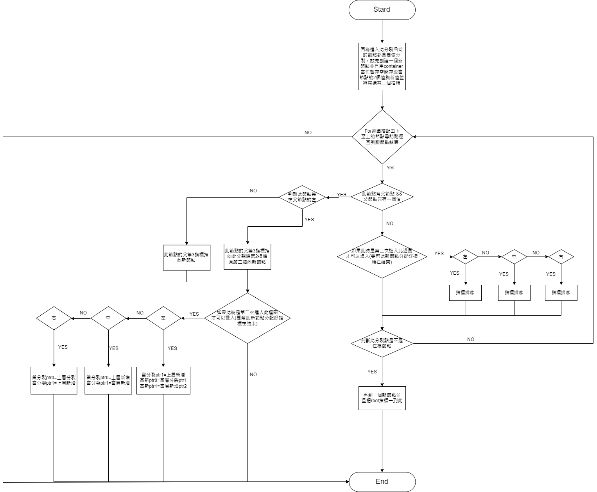

心得

本次作業2任務1遇到的難題為因為樹是由下而上生成的所以原本想用遞迴的方式寫但是意識到新增的節點指標沒有那麼好連結最後放棄並改用迴圈方式寫，結果就是程式變好寫的很多。而任務2一開始以為找旋轉點為由上而下所以浪費了很多時間在非必要的思考上。

影片: <https://youtu.be/H5-hYMgsVdo>